
VY__III/2__INOVACE__182
práce s dřevem
ruční opracování dřeva
krmítko pro zimní přikrmování ptactva

Anotace | Samostatné přípravné a bezprostředně pracovní úkony, vedoucí k funkčnímu výrobku. Mezipředmětové vztahy – environmentální výchova.
Autor | Ing. Štěpán Vyhlídko
Datum vzniku DUM | 17. 6. 2012
Jazyk | Čeština
Očekávaný výstup | Žák zhotoví použitelné a současně esteticky přijatelné krmítko pro zimní přikrmování ptactva, osvojí si základy práce s dřevem.
Speciální vzdělávací potřeby | Žádné
Klíčová slova | Dřevo, nástroje, ruční obrábění
Druh učebního materiálu | Pracovní list MS Word
Druh interaktivity | Aktivita
Cílová skupina | Žák
Stupeň a typ vzdělávání | Základní vzdělávání – druhý stupeň  (7., 8., 9. ročník ZŠ praktické)
Typická věková skupina | 13 až 15 let
Celková velikost | 670 kB

práce s dřevem
krmítko pro zimní přikrmování ptactva
Zazvonila pěnkavice,
že jde jaro k nám,
písničky že lesům nese,
květy lučinám.
K. V. Rais
O významu ptactva pro přírodu a životní prostředí asi nepochybuje nikdo jen trochu rozumný. A zkusme si navíc představit jaro bez ptačího zpěvu! V přírodopisu ses učil (nebo ještě budeš), že některé ptačí druhy – stěhovavé – na zimu prostě odlétají do přijatelných podmínek. Jiné, těm říkáme stálé, naši zimu více či méně úspěšně přečkávají doma. Aby ta příští zima byla pro ně alespoň trochu příjemnou, pojďme jim spolu pomoci.
Než se pustíme do vlastní stavby krmítka, pamatuj, že zimní přikrmování ptactva má své zásady:
- NE pečivo, zbytky pokrmů, uzeniny,
- ANO hovězí lůj, sušený hmyz,
- ANO semena (plevele, slunečnice), mák, jádra ovoce, sušené jeřabiny, bobule pámelníku apod.
- ANO speciální směsi pro ptactvo (za pár korun v obchodech).
Materiál:
- suchá prkénka,
- latě (lišty, překližka),
- Luxol (či jiný konzervant na dřevo),
- hřebíčky,
- vruty.
Nářadí, nástroje:
- pravítko,
- tužka,
- pilka ocaska,
- kladívko,
- štětec.

Obecná pravidla
Krmítko je třeba připevnit nebo zavěsit mimo dosah toulavých koček, kun apod. Vzhledem k možnosti pozorování ptačích „strávníků“ je nejlepší prostor nedaleko oken asi ve výši očí. Aby se mohl nasytit i větší ptáček (kos apod.), je třeba počítat s určitou minimální plochou. Ptáci neradi vlétají do více uzavřených prostor, proto ponech dvě až tři stěny volné. Mávání křidélky a vítr způsobují ztráty krmení, proto boky krmítka alespoň částečně olištuj. Kvůli sněhu či dešti musí mít krmítka stříšky.
Postup
- pozorně si prohlédni přiložené obrázky – návrhy,
- pečlivě si rozmysli rozměry svého krmítka a přenes je na připravený materiál,
- pro jistotu popros o kontrolu pana učitele a pusť se do práce,
- pracuj rozvážně a pečlivě, nespěchej, dbej na bezpečnost práce,
- hotový výrobek (jistě tě pan učitel pochválil) zhruba v listopadu zavěs (připevni) na předem vyhlédnuté místo a pravidelně doplňuj krmení.
Pomohl jsi dobré věci!
Křížovka za odměnu

1 |  |  |  |  |  |  | Obava
2 |  |  |  |  |  |  | Mycí potřeba
3 |  |  |  |  |  |  | Elektrický vodič
4 |  |  |  |  |  |  | Malý motocykl
5 |  |  |  |  |  |  | Část velblouda
6 |  |  |  |  |  |  | Zrakový orgán
7 |  |  |  |  |  |  | Potom



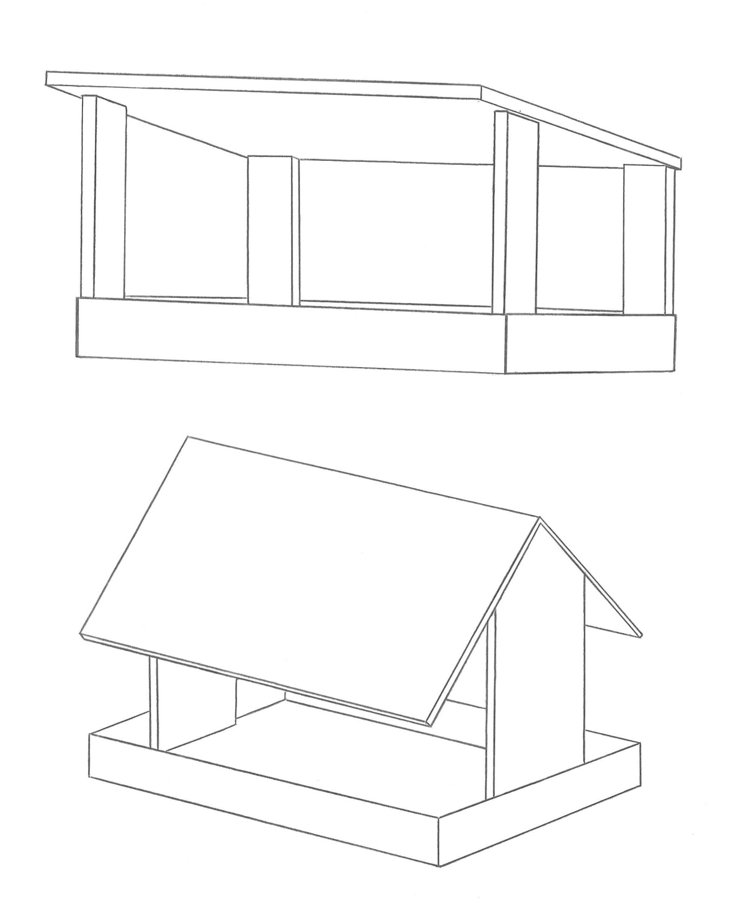
Návrhy krmítek
zdroj: autor

